Nome: _____________________________________________ Data:______________
Afinal, quem foi Joana d’Arc?
INSTRUÇÕES
Você leu alguns capítulos do livro “Joana D’ark e suas batalhas nas últimas semanas e agora deverá responder as perguntas:
O que Joana D’ark fez para ser famosa até hoje?
Ela teve amigos? E inimigos?
Como ela morreu?
Por que a história dela por ser inspiradora?
PREPARA-SE! AGORA
VOCÊ SERÁ UM DETETIVE!

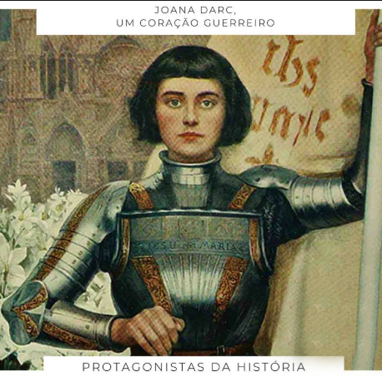

1ª ETAPA – AS MINHAS PREDIÇÕES
(registre abaixo o que você imagina que aconteceu na vida de Joana depois que ela começou a “ouvir vozes”)

50 e 51

2ª ETAPA – O DETETIVE ENTRA EM AÇÃO!
Observe as pistas abaixo e... boa investigação!

63
I
72 73
D
68 69

I
R
55
74 75 76
77 78

O
Á

Registre, em tópicos, o que você descobriu até aqui.

3ª ETAPA – O QUE OS JORNAIS DIZEM?
A – VERDADE
B – MENTIRA
C – BABADO DE ORLÉANS

O

104 105

4ª ETAPA – O QUE É UMA CENA HORRÍVEL?

O
5ª ETAPA – O QUE É UMA BRUXA? ELAS REALMENTE EXISTEM?
Minha opinião:

O

109 112

6ª etapa – Quem é quem?
O covardão da coroação

Miraculosa Donzela | Carlos | Irmão Ricardo
Retrato-falado | Retrato-falado | Retrato-falado

120

125  A donzela orgulhosa vê ______________________________________  ______________________________________ | 127  Carlos não era nada _________  _________________________________________
DICA: ALGUMAS PALAVRAS ESTÃO FORA DE ORDEM!
7ª etapa – As coisas dão errado... E FICAM PIORES!
132
2 ÚLTIMOS PARÁGRAFOS
131
3... BOROU
130
ILUSTRAÇÕES... VALOCA

150
EEEIII
145 146
INSADO ZINHASO
139
TIGOCAS
134 135 136
QUANHOSDRI

8ª etapa O FIM - AS NOTÍCIAS, AS FOFOCAS....A TRAGÉDIA!
MORTE
201 A 205
DEPOIS DE JOANA
206
207
208
TRUQUES
SUJOS
192 193
194 196
DIÁRIO DE JOANA
168 169 177
190

JULGAMENTO
158 159
184
CAPTURA
153 154

9ª ETAPA – Agora é hora de você registrar tudo o que entendeu sobre a história de Joana D’ark. Você pode fazer um resumo em tópicos, um texto de opinião ou uma poesia.

Se quiser, faça um desenho sobre Joana, sua vida, guerras etc...

